Regulación de la capacidad de trabajo en las pequeñas empresas y microempresas mediante herramientas multimedia

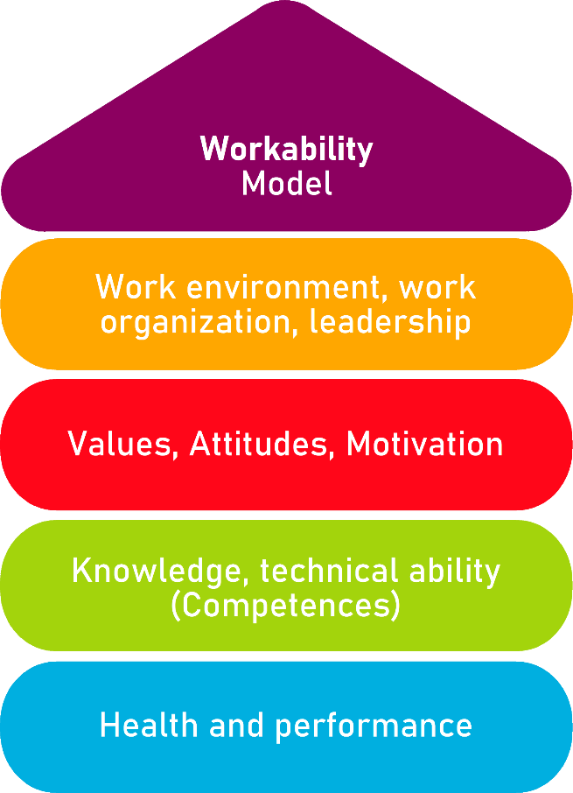

Herramienta 6
Test de competencia

Descripción del objetivo
Cuando se planea la propia Carrera, las preferencias e intereses se ponen en primer plano. Así, se formulan preguntas básicas como “¿Qué me gusta?” o incluso “¿Qué quiero hacer?”. Un factor que no debe ser ignorado es “¿En qué soy bueno?”
Los test de competencia responden exactamente a esta última pregunta. El conjunto de habilidades y fortalezas es amplio, el test de competencia puede ayudar a ver en qué campo eres particularmente bueno/a para que puedas tener éxito. Esta herramienta muestra lo que se desarrolla en un test de competencia y por qué todo el mundo debería hacer dicho test para ver sus puntos fuertes.

Grupo objetivo
Empresarios, gerentes de pequeñas empresas y microempresas, empleados

Beneficio de la herramienta
Esta guía explica qué son las competencias, qué tipos existen y por qué alguien debería participar en un test de competencia. El cuestionario te da la posibilidad de hacer un test de competencia corto y evaluar qué tipo de “perfil de carrera” es el tuyo

Duración
La herramienta ofrece una guía con información para las competencias y un cuestionario que rellenar para conocer tu perfil de carrera. La duración aproximada es de 20 minutos.

Cómo usar la herramienta
La herramienta está dividida en 2 secciones.
1. Guía de competencias
2. Test de competencia
Lee la guía cuidadosamente y usa la información que ofrece. El test de competencia te ayuda a conocer tu perfil de carrera.
Herramienta 6

Test de competencia – ¿Qué se me da bien?
Cuando se planea la propia Carrera, las preferencias e intereses se ponen en primer plano. Así, se formulan preguntas básicas como “¿Qué me gusta?” o incluso “¿Qué quiero hacer?”. Un factor que no debe ser ignorado es “¿En qué soy bueno?”
Los test de competencia responden exactamente a esta última pregunta. El conjunto de habilidades y fortalezas es amplio, el test de competencia puede ayudar a ver en qué campo eres particularmente bueno/a para que puedas tener éxito. Esta herramienta muestra lo que se desarrolla en un test de competencia y por qué todo el mundo debería hacer dicho test para ver sus puntos fuertes.

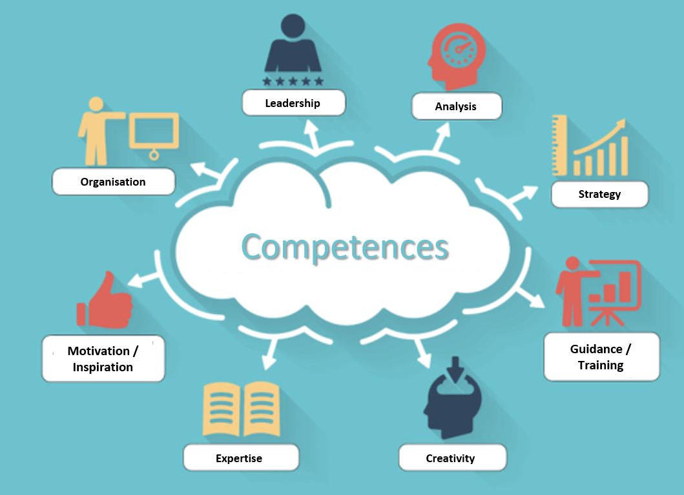
Motivación/ Inspiración
Competencias
Guía/ Formación
Pericia
Organización
Liderazgo
Análisis
Estrategia
Creatividad
Fuente: www.karrierebibel.de (traducida)
¿Qué competencias hay?
Hay muchos tipos de test de competencia. El test PISA ha sido There are many different types of competency tests. El test PISA, el cual goza de baja popularidad, analiza las habilidades de los alumnos a través de varias tareas. Algunas se dirigen específicamente a las habilidades que el mercado laboral demanda, otras son más generales y pueden dibujar una imagen de las diferentes áreas de competencia. Mucha gente encuentra difícil el resaltar sus puntos fuertes y definir en qué son buenos – pero todo el mundo tiene varias habilidades distintivas.
Se pueden dividir en cuatro tipos de competencias:

Competencias profesionales
Son conocimientos y habilidades de un área o campo específico. Las competencias específicas adquiridas durante la formación y requeridas para llevar a cabo una profesión son un buen ejemplo. Sin embargo, las competencias especializadas son casi infinitamente versátiles. Por ejemplo, incluyen:
- Conocimiento general
- Habilidades de lenguaje
- Habilidades informáticas
- Sabiduría de los términos técnicos y su significado

Competencias sociales
Las competencias sociales se muestran y se desarrollan en el trato con otras personas y en las interacciones sociales. Estos son cada vez más importantes. Las llamadas habilidades sociales o soft skills sirven como un criterio de selección esencial para los empleadores al elegir personal, especialmente en las entrevistas de trabajo. Después de todo, nadie trabaja para sí mismo. Solo con habilidades sociales importantes es posible trabajar en equipo sin conflictos más adelante. Ejemplos de estas habilidades importantes son:
- Empatía
- Tolerancia
- Habilidad crítica
- Comprensión de la naturaleza humana
- Disposición

Competencias metodológicas
Las competencias son interdisciplinarias y se pueden usar en cualquier campo. Son habilidades necesarias para adquirir conocimiento sobre el sujeto en sí, encontrando, analizando y usando la información. Incluyen, por ejemplo:
- Pensamiento analítico
- Establecer prioridades
- Capacidad de aprender
- Habilidades retóricas
- Habilidades de debate

Competencias personales
Por último, las competencias personales – también llamadas competencias de la personalidad, pueden distinguirse. Como con las competencias sociales, estas cualidades personales pueden incluirse dentro de las competencias sociales. Entre ellas se encuentran:
- Disciplina
- Confianza en uno mismo
- Sentido de la responsabilidad
- Motivación
- Flexibilidad

Ésto es por lo que todos deberían hacer un test de competencia
Los autotests son muy populares. Son entretenidos y es emocionante aprender más sobre ti mismo o simplemente poner a prueba tu propia sabiduría. Sin embargo, un test de competencia merece la pena por muchas razones y es aconsejable para que todos aprendan sobre sus propias competencias y determinar sus fortalezas.
Hay cuatro buenas razones para realizar un test de competencia:

Proporciona orientación | Si vas a hacer una elección acerca de tu carrera, no debes evitar realizar un test de competencia. Tus propios puntos fuertes proporcionan una buena orientación sobre cuál dirección profesional puedes tomar para aprovechar al máximo tus habilidades y aumentar tus posibilidades de éxito. El test de competencia puede ayudarte a conseguir una perspectiva general: intereses, oportunidades y fortalezas.
Fortalece la autoconfianza | "No soy realmente bueno en nada..." – Una actitud negativa que, desgraciadamente, está muy extendida. Mucha gente tiene problemas reconociendo sus propias habilidades. Un test de competencia revela tus fortalezas individuales y te muestra en qué eres bueno en particular, lo cual da como resultado una mayor autoconfianza.
Mejora la autoevaluación | La autoimagen no es siempre una representación adecuada. Algunas habilidades se infravaloran, otras se perciben de manera sobredimensionada. Los test de habilidad te darán una mejor autoevaluación. De esta forma, puedes evitar momentos desagradables cuando tu autopercepción y la de los demás están muy lejos. Con un test de competencia, puedes incluso reconocer puedes incluso reconocer cualidades y fortalezas que ni sospechabas en ti.
Multiplica las posibilidades laborales | Solo serás convincente al solicitar un trabajo y en la entrevista subsiguiente si estás al tanto de tus competencias y acentúas sus beneficios para el empleador. Las competencias claras, idealmente apoyadas por ejemplos adecuados de tu comportamiento y situaciones previas en el trabajo tienen un efecto creíble y te ayudan a sumar puntos con el contratante.

¿Cuáles son tus fortalezas?
Llegados a este punto, nos gustaría proporcionarte un test de competencias desarrollado por el autor y fundador de “New York Heroes”, Jörn Hendrik Ast. Lo que tiene de especial es que usa una tipologia compuesta de diferentes “perfiles” o “héroes” para mostrar las diferentes fortalezas. Ast describe la razón para ello de la siguiente manera: “Por un lado, el test de competencia debe motivar y ser divertido”. Pero la comparacion con volar y heroes que salvan el mundo también tiene como objetivo que podemos conseguir cosas que ni soñamos si realmente conocemos y utilizamos nuestras competencias”.
En total, este test de competencia distingue entre cuatro tipos diferentes de héroes y sus atributos asociados:

Tipo empresario
En esta categoría destaca el espíritu empresarial y la necesidad de proyectos para crecer. Las mentes de los empresarios bullen con ideas y no es poco frecuente que sean fundadores en serie que siempre están en el camino del emprendimiento: Ideando proyectos, abordando negocios y llevándolos al éxito - ese es el mundo de los empresarios.

Tipo productor
Aquí encontrarás a los fabricantes, artesanos, ingenieros y programadores. En pocas palabras, los productores crean cosas con sus mentes y sus manos. Están comprometidos con su conocimiento y habilidades y están en permanente búsqueda de la maestría y la especialización. Implementar, hacer y crear cosas – ese el mundo de los productores.

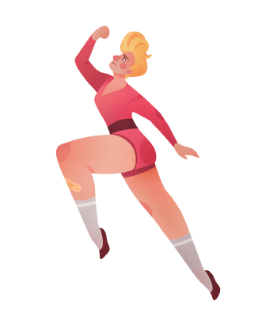
Tipo luchador
Los profesionales en esta categoría lo dan todo. Estos luchadores buscan constantemente un desafío, poniendo a prueba sus límites o excediéndolos. Los luchadores resuelven los problemas más difíciles y no rehuyen los desafíos por muy grandes que sean. Hacer posible lo imposible y derrotar al jefe final, ese es el mundo de los luchadores.

Tipo facilitador
Estos héroes son los salvadores del mundo, los bienhechores, los que ayudan. Ser un facillitador significa servir a una causa y entregarse a un ideal. Valoran más la influencia y el poder de cambiar que sus propias necesidades personales. Los facilitadores se preocupan por crear significado, ayudar a las personas a través de sus esfuerzos y marcar una diferencia positiva en el mundo.

Test y evaluación de competencias
¿Tienes curiosidad? El test funciona así de simple: Echa un vistazo a cualquiera de las siguientes afirmaciones. Puntúa tu actitud personal de acuerdo a la afirmación en cuestión desde el 1 (“no estoy de acuerdo en absoluto”) al 6 (“estoy de acuerdo completamente”). Además debes escoger una afirmación favorita entre todas las posibildades, que recibira 4 puntos adicionales. Para un resultado imparcial, debes responder de una manera tan espontánea como sea posible, sin pensar en ello mucho tiempo para así no influenciar el resultado final con respuestas específicas.
¡Diviértete!

A
1. Es especialmente importante para mí ser tan bueno en lo que hago que mi consejo profesional y mis habilidades siempre estén en demanda.
1 ("No estoy nada de acuerdo") to 6 ("Estoy totalmente de acuerdo")

1 2 3 4 5 6 4 puntos extra (solo una vez)

2.Desarrollar mis habilidades, conocimientos y habilidades al más alto nivel posible es lo que constituye para mí el éxito profesional.
1 ("No estoy nada de acuerdo") to 6 ("Estoy totalmente de acuerdo")

1 2 3 4 5 6 4 puntos extra (solo una vez)

Puntuación final:

B
1. Para mí es importante enfrentar situaciones y problemas que son un verdadero desafío y luego resolverlos.

1 ("No estoy nada de acuerdo") to 6 ("Estoy totalmente de acuerdo")

1 2 3 4 5 6 4 puntos extra (solo una vez)

2. Superar desafíos que parecen insuperables para otros es lo que me hace exitoso en mi carrera.
1 ("No estoy nada de acuerdo") to 6 ("Estoy totalmente de acuerdo")

1 2 3 4 5 6 4 puntos extra (solo una vez)

Puntuación final

C
1. Solo tengo éxito si puedo cambiar algo en la sociedad/la humanidad/el mundo a través de mi trabajo.
1 ("No estoy nada de acuerdo") to 6 ("Estoy totalmente de acuerdo")

1 2 3 4 5 6 4 puntos extra (solo una vez)

2. Quiero una profesión en la que pueda hacer una contribución real a la sociedad/la humanidad/el mundo.
1 ("No estoy nada de acuerdo") to 6 ("Estoy totalmente de acuerdo")

1 2 3 4 5 6 4 puntos extra (solo una vez)

Puntuación final

D
1. Siempre estoy en búsqueda de nuevas ideas, inspiración y grandes personas para nuevos proyectos que tengan el potencial de ser importantes.
1 ("No estoy nada de acuerdo") to 6 ("Estoy totalmente de acuerdo")

1 2 3 4 5 6 4 puntos extra (solo una vez)

2. Estoy muy contento con lo que hago, especialmente cuando he creado algo basado en mis ideas e iniciativa.
1 ("No estoy nada de acuerdo") to 6 ("Estoy totalmente de acuerdo")

1 2 3 4 5 6 4 puntos extra (solo una vez)

Puntuación final:

No olvides añadir los 4 puntos extra de tu afirmación favorita. El grupo (A, B, C, o D) con la puntuación total más alta corresponde con tu perfil o héroe asociado. Encuentra el tuyo a continuación:

Tu perfil pertenece al...
Grupo A
¡Felicidades, tu heroe pertenece a la familia de los productores!
Implementar, hacer y crear cosas – ese es el mundo de los productores. Estos héroes tienen el espíritu adecuado para usar su conocimiento y habilidades para hacer descubrimientos rompedores, reescribir el mundo en código y crear diseños maravillosos.
Los productores dominan su campo en su camino a la maestría. Para ellos, su compromiso a su propia sabiduría y habilidades significa superarse constantemente y asi cumplir sus estándares de creatividad y personalización.

Grupo B
¡Felicidades, tu heroe pertenece a la familia de los luchadores!
Convertir lo imposible en posible y aceptar incluso los desafíos más duros – ese es el mundo de los luchadores. Los luchadores aman la competencia, y están en su mejor momento aun cuando los otros se han rendido. Son las máquinas de resolución de problemas definitivas y vencedores de jefes finales: no hay tarea que sea demasiado dificil para ellos. Los luchadores buscan desafíos y asuntos realmente difíciles.

Grupo C
¡Felicidades, tu heroe pertenece a la familia de los facilitadores!
Con sus esfuerzos se salvan las vidas de la gente, se crea significado, y se cambia el mundo hasta cierto punto – ese es el mundo de los facilitadores. Los facilitadores pelean por un mundo mejor y creen en el cambio real.
Ser un facilitador signfica servir a una causa y dedicarse a un ideal. La influencia y el poder para el cambio se tienen en mayor estima para los facilitadores que las propias necesidades.

Grupo D
¡Felicidades, tu heroe pertenece a la familia de los empresarios!
Idear proyectos, abordar negocios y llevarlos al éxito. Ese es el mundo de los empresarios. Estos héroes tienen el espíritu empresarial adecuado para poner a sus proyectos o start ups camino al éxito. Las mentes de los empresarios bullen con ideas que piden ser desarrolladas y también implementadas. Para ellos, la libertad para llevar sus propias ideas al éxito es el bien mayor. Si las cosas no funcionan, simplemente desarrollan nuevos modelos de negocio, hacen presentaciones breves sobre otras start ups y negocian nuevos paquetes de proyectos.

https://karrierebibel.de/kompetenztest/

